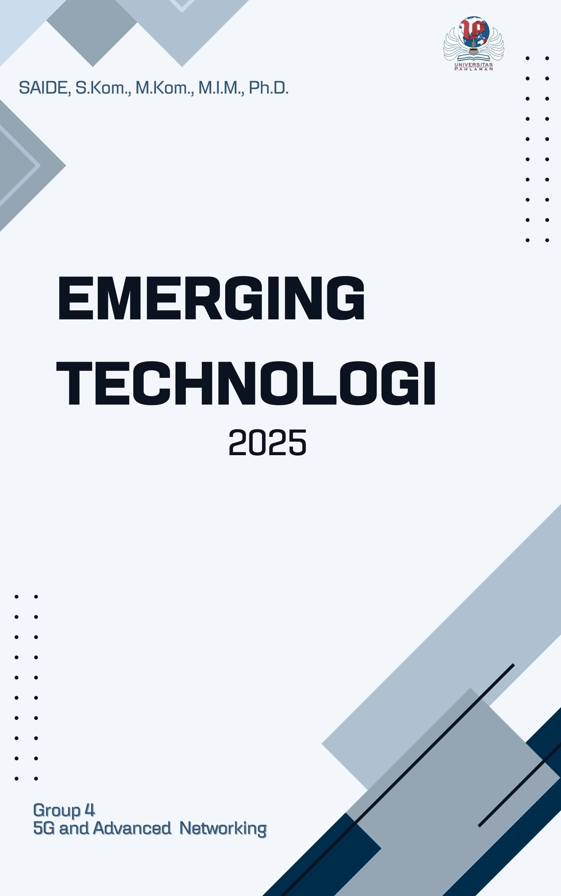

# **KATA PENGANTAR**

Puji dan syukur dipanjatkan ke hadirat Tuhan Yang Maha Esa atas rahmat dan karunia-Nya sehingga laporan ini dapat diselesaikan dengan baik dan tepat waktu. Laporan yang berjudul *"Peran Teknologi 5G dalam Smart City dan Intelligent Transportation Systems"* ini disusun sebagai bentuk kajian akademik mengenai perkembangan teknologi komunikasi serta dampaknya terhadap sistem kota pintar dan transportasi cerdas.

Dalam proses penyusunan laporan ini, terdapat berbagai tantangan, baik dalam pencarian referensi maupun dalam analisis data yang relevan. Namun, dengan usaha dan kerja keras, laporan ini akhirnya dapat terselesaikan. Ucapan terima kasih disampaikan kepada dosen pembimbing yang telah memberikan arahan, serta kepada semua pihak yang telah membantu dalam proses penyusunan laporan ini.

Laporan ini membahas bagaimana teknologi 5G berperan dalam mengoptimalkan konsep smart city dan sistem transportasi cerdas. Harapannya, laporan ini dapat memberikan wawasan yang bermanfaat serta menjadi referensi bagi siapa saja yang ingin memahami lebih dalam tentang implementasi 5G dalam konteks perkotaan yang modern dan berkelanjutan.

Penulis menyadari bahwa laporan ini masih jauh dari kesempurnaan. Oleh karena itu, kritik dan saran yang membangun sangat diharapkan agar dapat meningkatkan kualitas tulisan di masa mendatang. Semoga laporan ini dapat memberikan manfaat bagi para pembaca serta menjadi kontribusi kecil dalam perkembangan ilmu pengetahuan dan teknologi.

Akhir kata, penulis mengucapkan terima kasih dan berharap laporan ini dapat memberikan inspirasi serta wawasan baru bagi siapa saja yang membacanya

# **DAFTAR ISI**

# **PEMBAGIAN KERJA**

Dalam penyusunan laporan ini, terdapat tiga orang yang terlibat secara langsung dalam proses penyusunan. Kami mengucapkan syukur atas selesainya laporan ini. Berikut adalah pembagian tugas masing-masing anggota tim:

1. **Zaza** : dalam penyusunan laporan ini, saya memiliki tanggung jawab dalam pencarian sumber yang relevan, baik dari jurnal maupun buku. Selain itu, saya juga bertanggung jawab dalam penyusunan bagian teori terkait konsep teknologi 5G dan penerapannya dalam smart city serta sistem transportasi cerdas.
2. **David** : dalam penyusunan laporan ini, saya bertanggung jawab dalam mengumpulkan dan menganalisis studi kasus yang berkaitan dengan implementasi 5G dalam smart city dan transportasi cerdas. Saya juga memastikan bahwa data yang digunakan relevan dan valid untuk mendukung pembahasan dalam laporan ini.
3. **Juna** : dalam penyusunan laporan ini, saya bertanggung jawab dalam penyusunan bagian metodologi dan kesimpulan. Selain itu, saya juga bertanggung jawab dalam penyuntingan akhir dan memastikan laporan ini tersusun dengan baik serta bebas dari kesalahan teknis.

Selain pembagian tugas tersebut, kami juga melakukan diskusi secara berkala untuk memastikan setiap bagian laporan saling terintegrasi dengan baik. Dengan adanya komunikasi yang efektif di antara anggota tim, kami berhasil menyusun laporan ini dengan lancar dan sesuai dengan harapan

# **PENDAHULUAN**

Perkembangan teknologi komunikasi terus mengalami transformasi yang signifikan, terutama dalam dekade terakhir dengan kemunculan jaringan 5G. Teknologi ini dirancang untuk mengatasi keterbatasan jaringan sebelumnya, seperti 4G, dengan menawarkan kecepatan data yang lebih tinggi, latensi yang lebih rendah, serta konektivitas yang lebih luas. Penerapan 5G tidak hanya terbatas pada komunikasi seluler, tetapi juga berperan penting dalam pengembangan konsep smart city dan intelligent transportation systems (ITS). Dengan kemampuannya untuk menghubungkan berbagai perangkat dalam ekosistem Internet of Things (IoT), 5G menjadi katalisator utama dalam menciptakan sistem transportasi yang lebih efisien, aman, dan berkelanjutan.

Smart city adalah konsep yang mengintegrasikan teknologi informasi dan komunikasi (TIK) untuk meningkatkan efisiensi layanan publik dan meningkatkan kualitas hidup masyarakat. Dalam implementasi smart city, 5G memainkan peran sentral dalam mengoptimalkan sistem lalu lintas, manajemen energi, dan keamanan kota. Teknologi ini memungkinkan komunikasi real-time antara kendaraan, infrastruktur, dan pengguna jalan, sehingga meningkatkan keselamatan serta mengurangi kemacetan lalu lintas.

Meskipun menawarkan berbagai keunggulan, implementasi 5G dalam smart city dan ITS menghadapi sejumlah tantangan. Di antaranya adalah keterbatasan infrastruktur, regulasi, serta aspek keamanan dan privasi data. Selain itu, biaya investasi yang tinggi menjadi salah satu kendala utama dalam penerapan jaringan 5G secara luas. Oleh karena itu, diperlukan strategi yang matang serta kolaborasi antara pemerintah, industri, dan akademisi untuk mengatasi tantangan tersebut.

Makalah ini akan membahas peran teknologi 5G dalam smart city, khususnya pada sistem transportasi cerdas. Pembahasan akan mencakup tantangan teknis, ekonomi, serta implikasi sosial dan etika yang muncul seiring dengan perkembangan teknologi ini. Dengan pemahaman yang lebih mendalam mengenai isu-isu tersebut, diharapkan solusi inovatif dapat ditemukan untuk mengoptimalkan manfaat 5G bagi masyarakat.

# **PEMBAHASAN**

**2.1 Teknologi 5G dan Kontribusinya dalam Smart City**

**2.1.1 Konektivitas dan Infrastruktur 5G**

Jaringan 5G menawarkan keunggulan dalam hal kecepatan, latensi rendah, dan kapasitas koneksi yang lebih besar dibandingkan generasi sebelumnya. Teknologi ini memungkinkan komunikasi yang lebih andal antara berbagai perangkat IoT yang digunakan dalam smart city. Salah satu manfaat utama dari infrastruktur 5G adalah kemampuannya dalam mendukung pemantauan dan manajemen kota secara real-time, mulai dari sistem pencahayaan pintar hingga pengelolaan limbah yang lebih efisien.

Sebagai contoh, di Kota Barcelona, implementasi jaringan 5G telah diterapkan dalam sistem pengelolaan lalu lintas yang dapat secara otomatis menyesuaikan lampu lalu lintas berdasarkan volume kendaraan. Hal ini mengurangi kemacetan dan meningkatkan efisiensi perjalanan. Selain itu, jaringan 5G digunakan untuk mendukung jaringan sensor yang memantau kualitas udara dan tingkat kebisingan di berbagai lokasi kota.

**2.1.2 Keamanan dan Privasi Data dalam Jaringan 5G**

Meskipun memiliki potensi besar dalam meningkatkan efisiensi kota pintar, penggunaan 5G juga menghadirkan tantangan baru terkait keamanan dan privasi data. Dengan jumlah perangkat yang terhubung semakin meningkat, risiko serangan siber juga semakin tinggi. Oleh karena itu, diperlukan sistem enkripsi dan protokol keamanan yang lebih canggih untuk melindungi data pengguna dan infrastruktur kota dari ancaman yang dapat merugikan.

Sebagai contoh, serangan terhadap jaringan transportasi cerdas di Atlanta mengakibatkan gangguan pada sistem lalu lintas dan menyebabkan kemacetan yang parah. Untuk mengatasi tantangan ini, pemerintah kota menerapkan sistem keamanan berbasis kecerdasan buatan yang dapat mendeteksi ancaman dalam waktu nyata dan memberikan respons cepat untuk mencegah serangan lebih lanjut.

**2.2 Implementasi 5G dalam Intelligent Transportation Systems (ITS)**

**2.2.1 Komunikasi Antar Kendaraan dan Infrastruktur**

Salah satu manfaat utama dari 5G dalam ITS adalah kemampuannya untuk mendukung komunikasi kendaraan-ke-kendaraan (V2V) dan kendaraan-ke-infrastruktur (V2I). Dengan latensi yang sangat rendah, teknologi ini memungkinkan kendaraan otonom untuk beroperasi dengan lebih aman dan efisien. Informasi lalu lintas dapat diperbarui secara real-time, memungkinkan pengendara untuk mengambil keputusan yang lebih baik dalam perjalanan mereka.

Sebagai contoh, di Tiongkok, jaringan 5G telah digunakan untuk mendukung kendaraan otonom yang beroperasi di jalan-jalan utama Beijing. Kendaraan ini mampu berkomunikasi dengan lampu lalu lintas dan kendaraan lain untuk menghindari tabrakan dan mengoptimalkan rute perjalanan. Studi kasus ini menunjukkan bagaimana 5G dapat meningkatkan keselamatan dan efisiensi transportasi perkotaan.

**2.2.2 Navigasi Cerdas dan Manajemen Lalu Lintas**

Teknologi 5G mendukung sistem navigasi cerdas yang dapat mengoptimalkan rute perjalanan berdasarkan kondisi lalu lintas terkini. Dengan analisis data berbasis AI, sistem ini dapat mengurangi kemacetan dan meningkatkan efisiensi penggunaan jalan raya. Selain itu, sensor yang terhubung dengan jaringan 5G dapat membantu dalam pengelolaan lalu lintas dengan memberikan peringatan dini terhadap kecelakaan atau kondisi jalan yang berbahaya.

Sebagai contoh, sistem navigasi berbasis 5G telah diterapkan di Singapura untuk mengelola lalu lintas di pusat kota. Dengan memanfaatkan big data dan AI, sistem ini dapat secara otomatis mengalihkan arus lalu lintas ke jalur alternatif ketika terjadi kemacetan atau kecelakaan.

**2.3 Tantangan dalam Implementasi 5G pada Smart City dan ITS**

**2.3.1 Kendala Teknologi dan Infrastruktur**

Implementasi jaringan 5G membutuhkan investasi besar dalam pembangunan infrastruktur, termasuk pemasangan base station dalam jumlah besar untuk memastikan konektivitas yang stabil. Selain itu, tantangan teknis seperti interferensi sinyal dan kebutuhan daya yang tinggi menjadi faktor yang perlu diperhatikan dalam pengembangan teknologi ini.

Sebagai contoh, di Amerika Serikat, keterbatasan spektrum frekuensi telah menjadi hambatan utama dalam ekspansi jaringan 5G. Untuk mengatasi masalah ini, pemerintah bekerja sama dengan penyedia layanan telekomunikasi untuk mengalokasikan spektrum tambahan serta mempercepat pembangunan infrastruktur pendukung.

**2.3.2 Implikasi Sosial dan Etika**

Penggunaan teknologi 5G dalam transportasi cerdas juga menghadirkan isu etika, seperti tanggung jawab dalam kecelakaan kendaraan otonom serta pengaruhnya terhadap lapangan kerja di sektor transportasi. Selain itu, aspek privasi pengguna juga menjadi perhatian utama, terutama dalam pengumpulan dan analisis data pribadi untuk meningkatkan efisiensi transportasi.

Sebagai contoh, di Eropa, regulasi ketat terkait perlindungan data telah diterapkan untuk memastikan bahwa informasi yang dikumpulkan melalui jaringan 5G tidak disalahgunakan. Pemerintah juga mendorong transparansi dalam penggunaan data untuk memastikan bahwa masyarakat tetap mendapatkan manfaat maksimal dari teknologi ini tanpa mengorbankan privasi mereka.

# **KESIMPULAN**

Teknologi 5G membawa dampak yang signifikan dalam pengembangan smart city dan intelligent transportation systems. Dengan kecepatan tinggi, latensi rendah, serta kapasitas konektivitas yang besar, 5G memungkinkan kota untuk mengelola lalu lintas secara lebih efisien, meningkatkan keamanan kendaraan, serta mengurangi kemacetan. Implementasi sistem komunikasi kendaraan-ke-kendaraan dan kendaraan-ke-infrastruktur juga memungkinkan pengembangan kendaraan otonom yang lebih aman dan responsif terhadap lingkungan sekitar.

Meskipun menawarkan banyak manfaat, terdapat berbagai tantangan yang harus diatasi dalam penerapan 5G. Infrastruktur yang memadai, regulasi yang jelas, serta keamanan data menjadi aspek penting yang perlu mendapat perhatian. Kasus-kasus yang telah dibahas menunjukkan bahwa kolaborasi antara pemerintah, industri, dan akademisi sangat diperlukan untuk menemukan solusi yang dapat mengoptimalkan manfaat 5G tanpa mengabaikan aspek keamanan dan privasi.

Di masa depan, perkembangan teknologi dan kebijakan yang lebih mendukung diharapkan dapat mempercepat adopsi 5G secara luas dalam sistem transportasi dan kota pintar. Dengan perencanaan yang matang dan pendekatan yang tepat, teknologi ini dapat menjadi fondasi utama dalam menciptakan kota yang lebih cerdas, efisien, dan berkelanjutan bagi masyarakat.

**DAFTAR PUSTAKA**

L. Guevara and F. A. Cheein, “The role of 5G technologies: Challenges in smart cities and intelligent transportation systems,” *Sustain.*, vol. 12, no. 16, 2020, doi: 10.3390/su12166469.